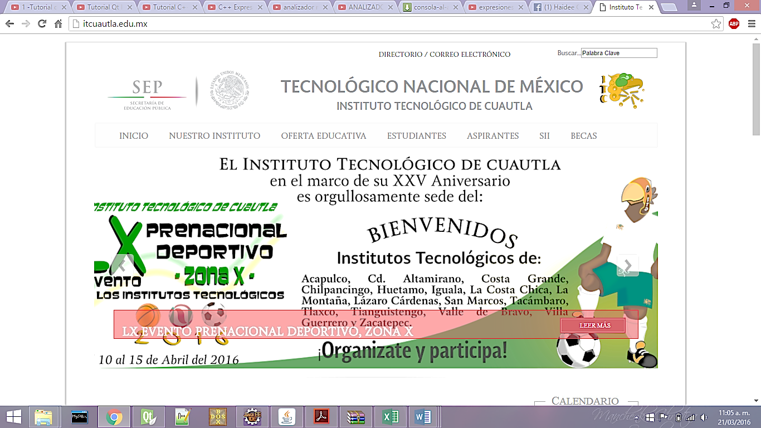

INSTITUTO TECNOLÓGICO DE CUAUTLA

INGENIERÍA EN SISTEMAS COMPUTACIONALES

Diseño y Desarrollo de Aplicaciones Móviles.

Docente: I.S.C. ARMANDO RODRÍGUEZ JÍMENEZ

PRÁCTICA FINAL.

Menú de un Restaurante con integración

de sección de comentarios y chat.

Entrega 2: Sección de Chat.

Presentan:

Onofre Ramírez Blanca Haidée 13680224

Pérez Bolaños Lizbeth 13680233

GRUPO 1

TURNO: Matutino

Octavo semestre

H.H. Cuautla, Mor. 19 de Mayo del 2017

**Introducción:**

La opinión de los clientes es importante para todas las empresas, ya que los ayuda a mejorar el servicio que ofrecen. Por lo tanto, se debe implementar páginas web dinámicas, que permitan una fácil interacción con el usuario.

Para lograr esta interacción diversos sitios web implementan técnicas como son los comentarios y chats. La utilización de un chat permite que el usuario pueda resolver sus dudas, enviándole un mensaje al administrador.

**Sección de Chat**

La sección de chat se puede acceder mediante la barra de navegación, donde se encuentra un menú desplegable con el nombre Danos tu opinión, mostrando dos opciones comentarios y chat.

Vista de escritorio

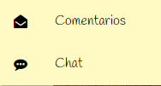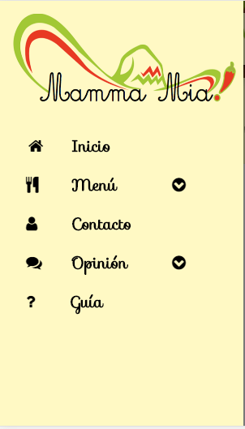

Vista móvil

**Maquetado HTML del elemento Danos tu opinión en el menú de navegación.**

La creación del menú desplegable se realiza con una lista no ordenada <ul><li></li></ul> mediante la clase dropdown-content de materialize.

Menú desplegable escritorio

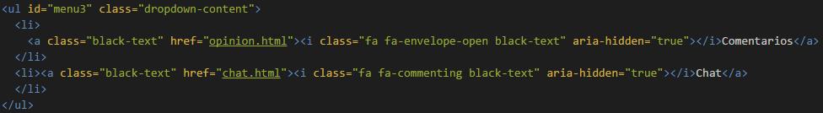

Menú desplegable móvil

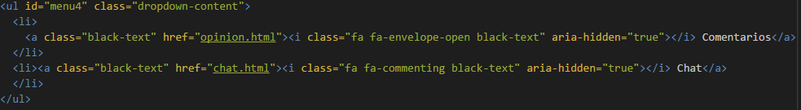

Para el despliegue del menú se utiliza la clase dropdown-button de materialize y su activación se realiza por medio del Id señalado en su diseño.

Vista de escritorio

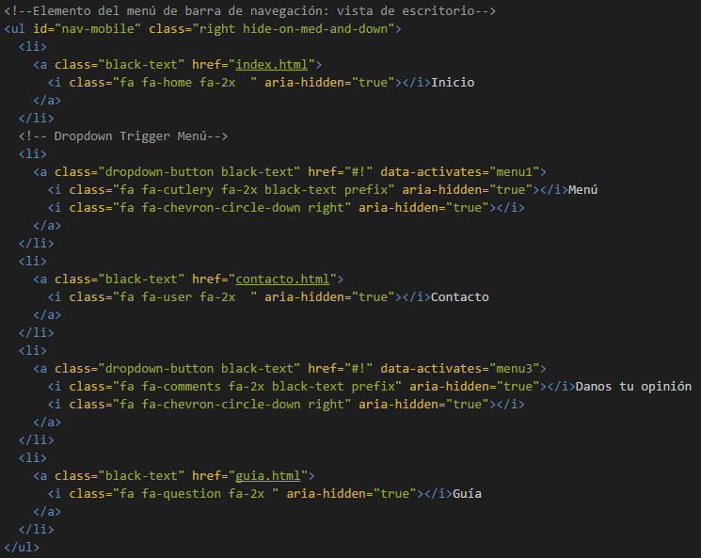

Vista móvil

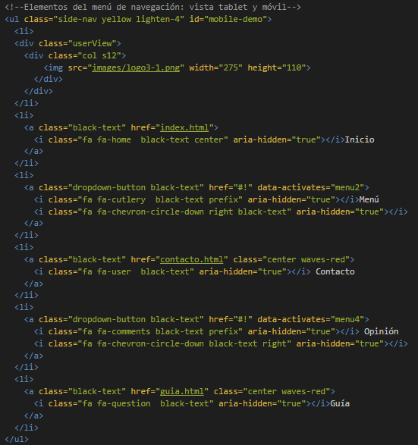

**Página de Chat**

La página de chat se divide en dos vistas: administrador y cliente. En la parte superior de ambas vistas, se encuentra un enlace que permite al usuario iniciar sesión con su cuenta de Google.

Vista administrador

En la vista del administrador se hace uso de la etiqueta table para mostrar los usuarios registrados. Por otro lado, el div con Id contenedorMensajes se utiliza para mostrar los mensajes enviados, el textarea con Id mensaje se emplea para enviar el mensaje escrito y la etiqueta a cuenta con un evento llamado guardarMensaje.

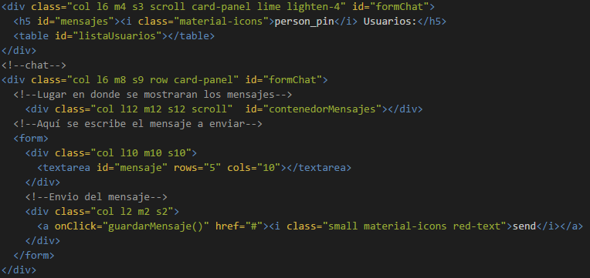

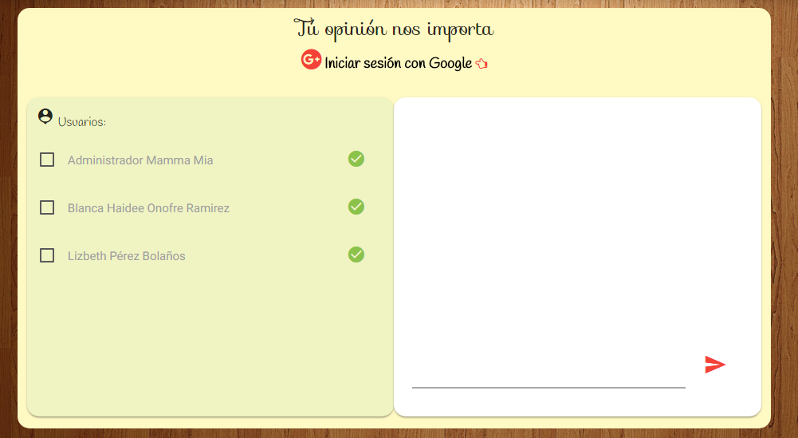

Vista cliente

En la vista del cliente se utiliza del div con Id contenedorMensajes para mostrar los mensajes enviados, el textarea con Id mensaje se emplea para enviar el mensaje escrito y la etiqueta a cuenta con un evento llamado guardarMensaje.

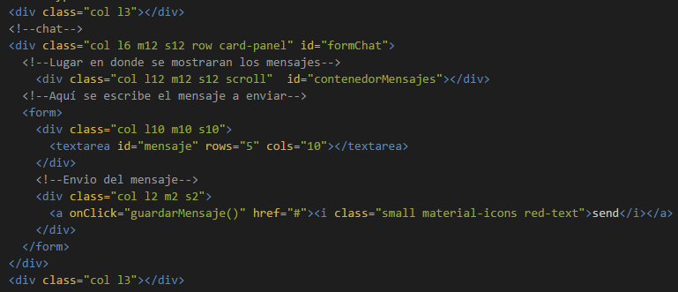

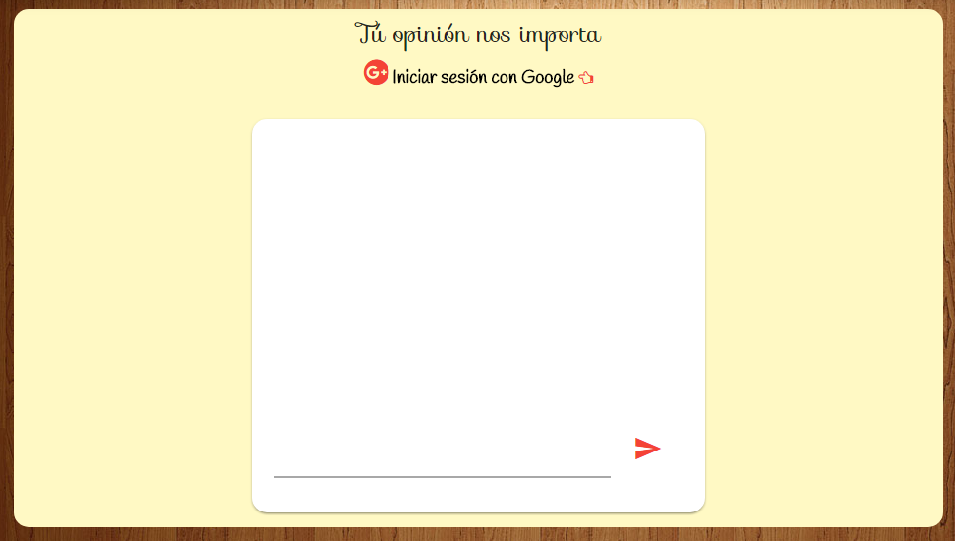

**Script de funcionalidad de la página chat**

En el archivo chatAdmin.html y chat.html se agrega el script llamado chat.js en el cual se integra la configuración de la BD, se realizan las operaciones necesarias para el almacenamiento y manejo de datos.

Para el correcto funcionamiento del chat se agregan los elementos del DOM que serán manipulados.

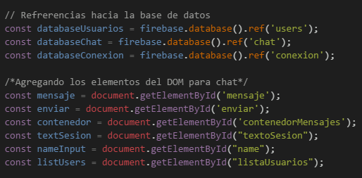

Función inicio sesión

Cuando el usuario inicia sesión sus datos son guardados en el directorio users, al mismo tiempo se actualiza los datos dentro del directorio conexion, con el fin de cambiar el estado de conexión del usuario en la vista del administrador.

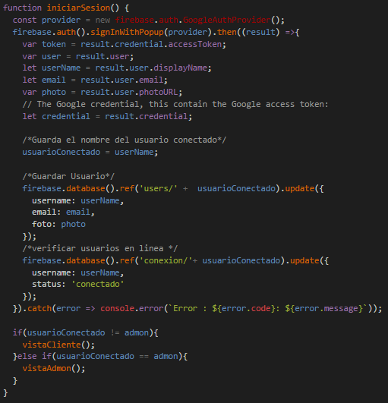

Funcion cerrar sesión

Cuando el usuario cierra la sesión sus datos son guardados en el directorio users, al mismo tiempo se actualiza los datos dentro del directorio conexion, con el fin de cambiar el estado de conexión del usuario en la vista del administrador.

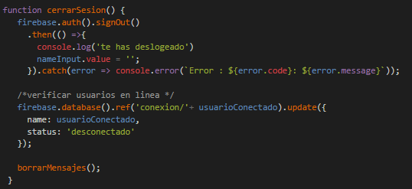

Mostrar usuarios en la vista del administrador

Se hace referencia a la B.D. conexion para tomar todos los datos almacenados, posteriormente se toma el valor status y se realiza una comparación.

1. Si el valor es igual a conectado, se envía un icono de color verde.

también se añaden los controles necesarios para su manipulación.

1. Si el valor es igual a desconectado, se envía un icono de color gris.

Asimismo, se desactiva el checkbox.

Finalmente, para tener una visualización estructurada se emplea una tabla, enviandola al HTML mediante la variable listUsers que hace alusión al Id listaUsuarios.

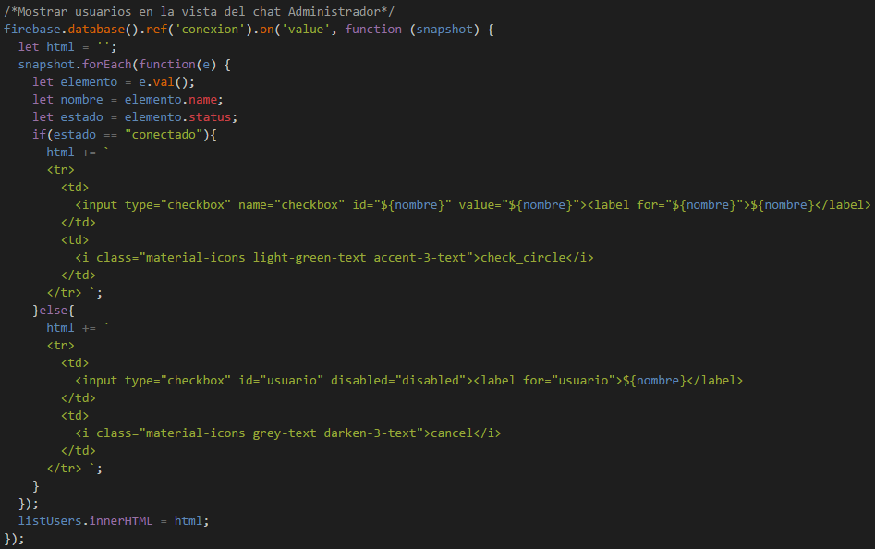

Función para guardar los mensajes

En primer lugar verificamos si el mensaje proviene del cliente o del administrador.

1. Si se trata del cliente, se procede a generar un nuevo documento dentro del directorio chat/nombre del cliente conectado, en donde se almacenará el nombre del cliente, el mensaje y la hora en que se envia el mensaje.
2. Si es el administrador, se verifica el nombre del cliente seleccionado mediante los controles indicados en su creación, en seguida se guarda el mensaje en el directorio chat/nombre del cliente selecionado guardando el nombre del administrador, el mensaje y la hora de enviado.

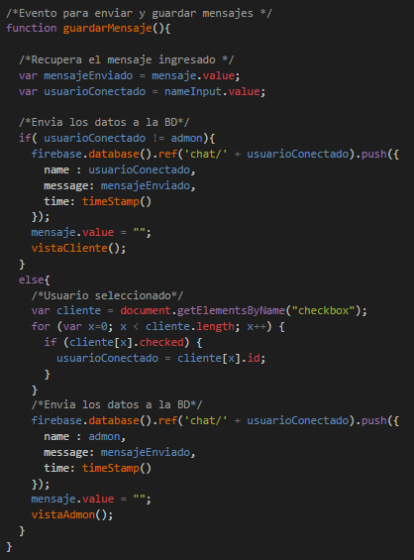

Función vista cliente

Se hace referencia al directorio chat/nombre del cliente, se recuperan todos los datos y se almacenan en variables, con el fin de crear la estrucutura que mostrará el nombre del usuario, el mensaje y la fecha en la que fue enviado.

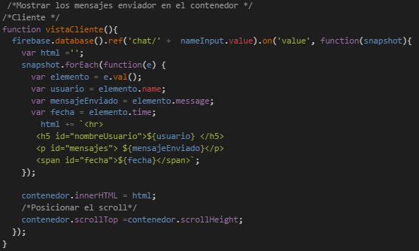

Función vista administrador

Para la vista administrador, primero se verifica el cliente seleccionado por el administrador, para luego hacer referencia al directorio chat/nombre del cliente selecionado, posteriormente se recuperan los datos y se guardan en variables, por último se crea la estrucutura que presentará el nombre del usuario, el mensaje y la fecha de envío.

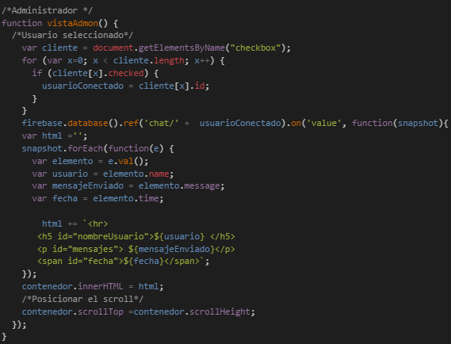

Funcion borrar mensajes

Finalmente, cuando se cierra la sesión se borran los datos.

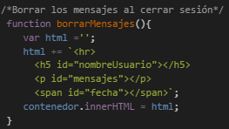

**Base de Datos en firebase**

La B.D. implementada queda con los siguientes directorios:

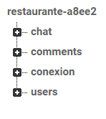

En el directorio users se van agregando automáticamente los usuarios que inicie sesión.

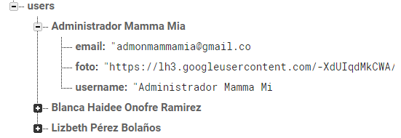

El directorio conexion se estará actualizado cada que un usuario inicie y/o cierre sesión.

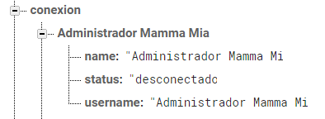

Finalmente, en el directorio chat se irá añadiendo un subdirectorio por cada cliente que se registre, dentro de ese subdirectorio se creará un nuevo documento con cada mensaje enviado.

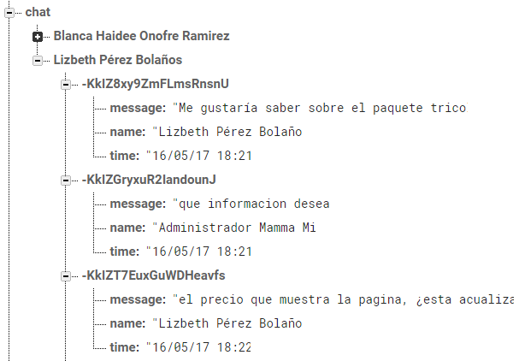

**Resultado**

Chat cliente

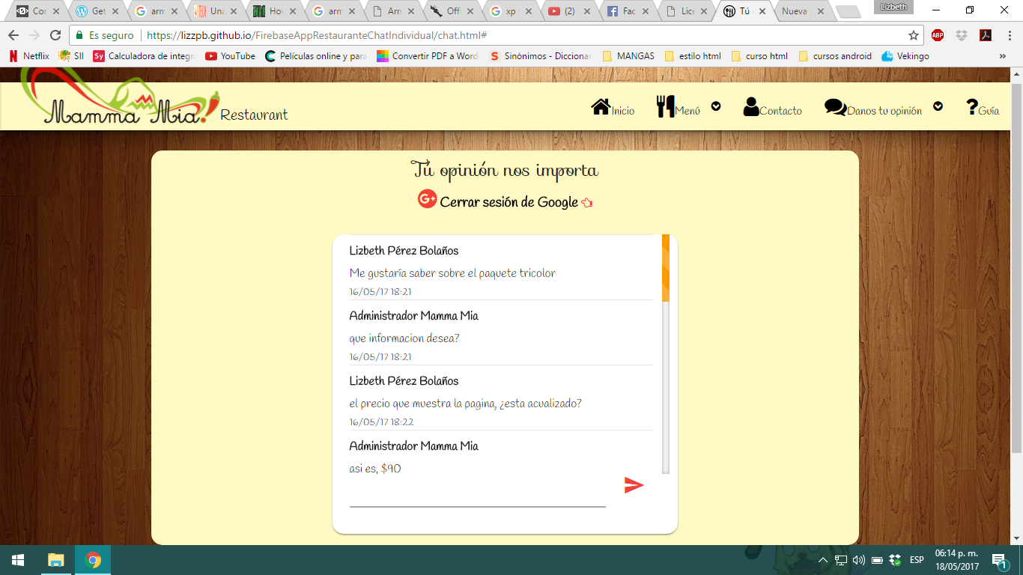

Chat administrador

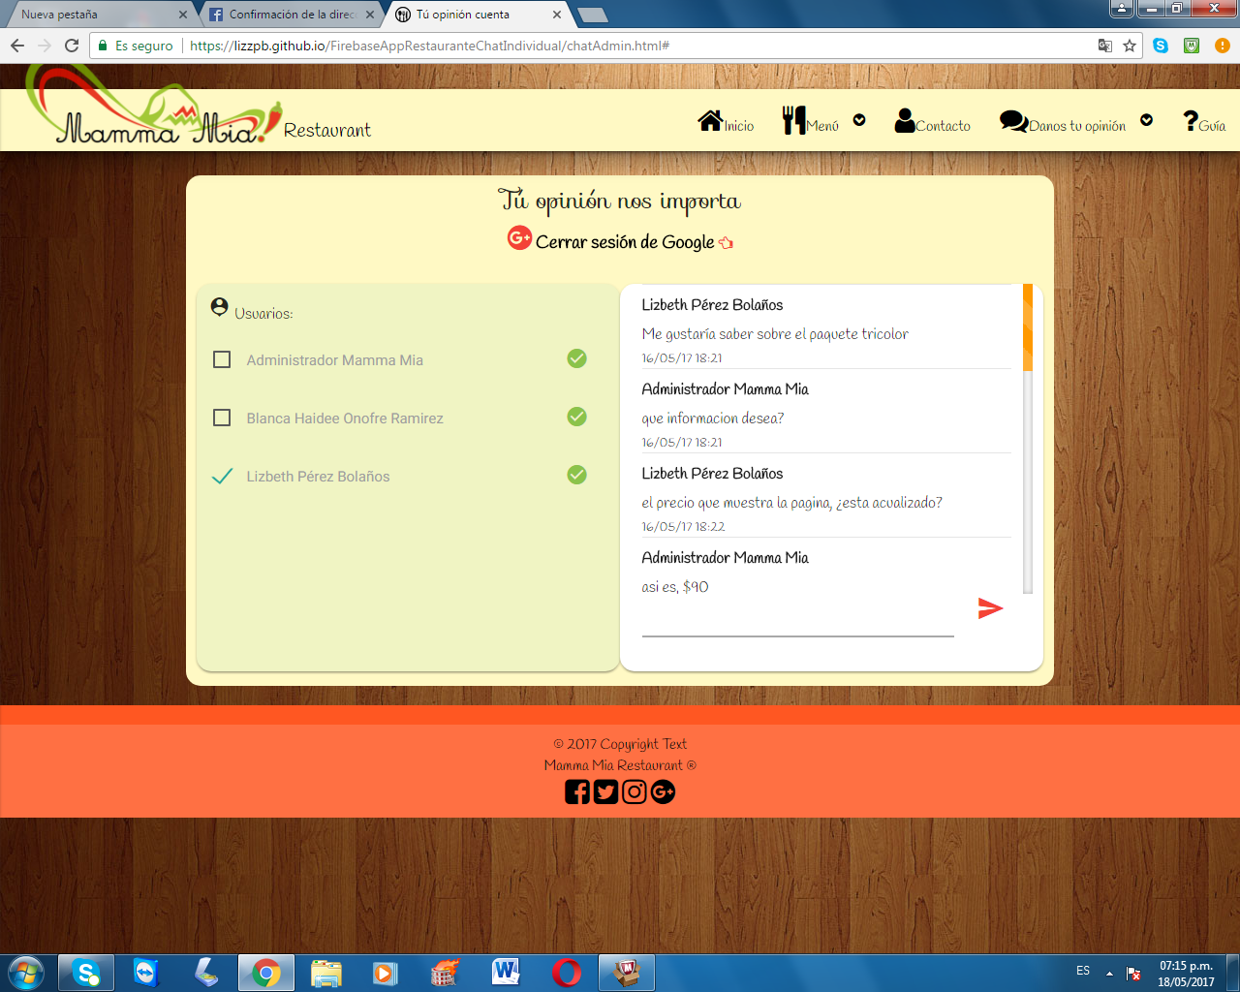

**Conclusiones**

Anteriormente, las páginas web eran unicamente informativas, sin embargo, con el paso del tiempo surgió la necesidad de implementar técnicas y herramientas que permitieran tener una mayor interacción con el usuario.

La integracion de un chat en un sitio web beneficia la comunicación entre el cliente y la empresa, permitiendo resolver las dudas que tenga el usuario en tiempo real. Es importante destacar que este tipo de herramienta es aplicable en diversas áreas, aunque su objetivo pueda ser diferente.

El diseñar y desarrollar un chat no es tarea fácil, a pesar de ello, con la implentación de tecnologías como CSS, HTML, Javascript y Firebase, se facilita su realización. HTML en conjunto con CSS cuentan con la capacidad de crear vistas agradables para el usuario, mientras que Javascript permite el manejo de los datos ingresados, sin embargo, se requiere incluir bases de datos para almacenar la información, por esa razón se empleo firebase que cuenta con diversas funciones como la autenticación, además de facilitar el ingreso, modificación y consulta de los datos.